Sequence: công việc thực hiện theo trình tự

Message box: hiển thị thông báo có yes, no cancel

Flowchart: công việc thực hiện theo điều kiện

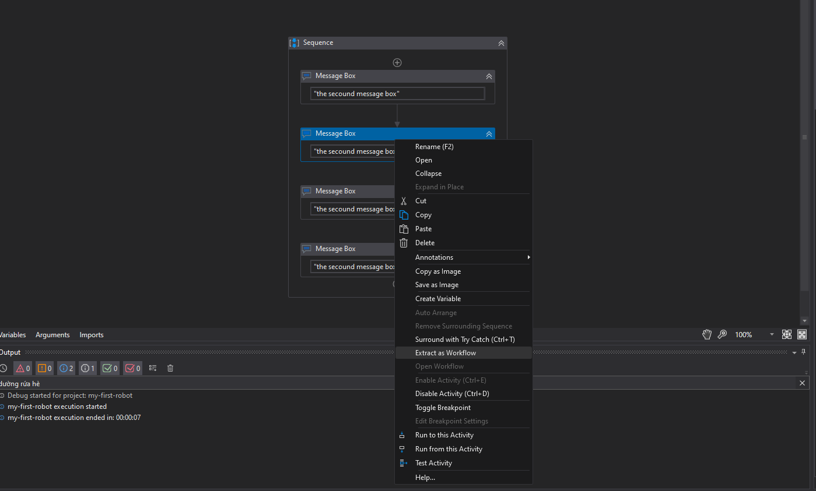

Để tạo ra file riêng cho cái vừa click vào ( vì bình thường cả app chỉ có 1 file main )

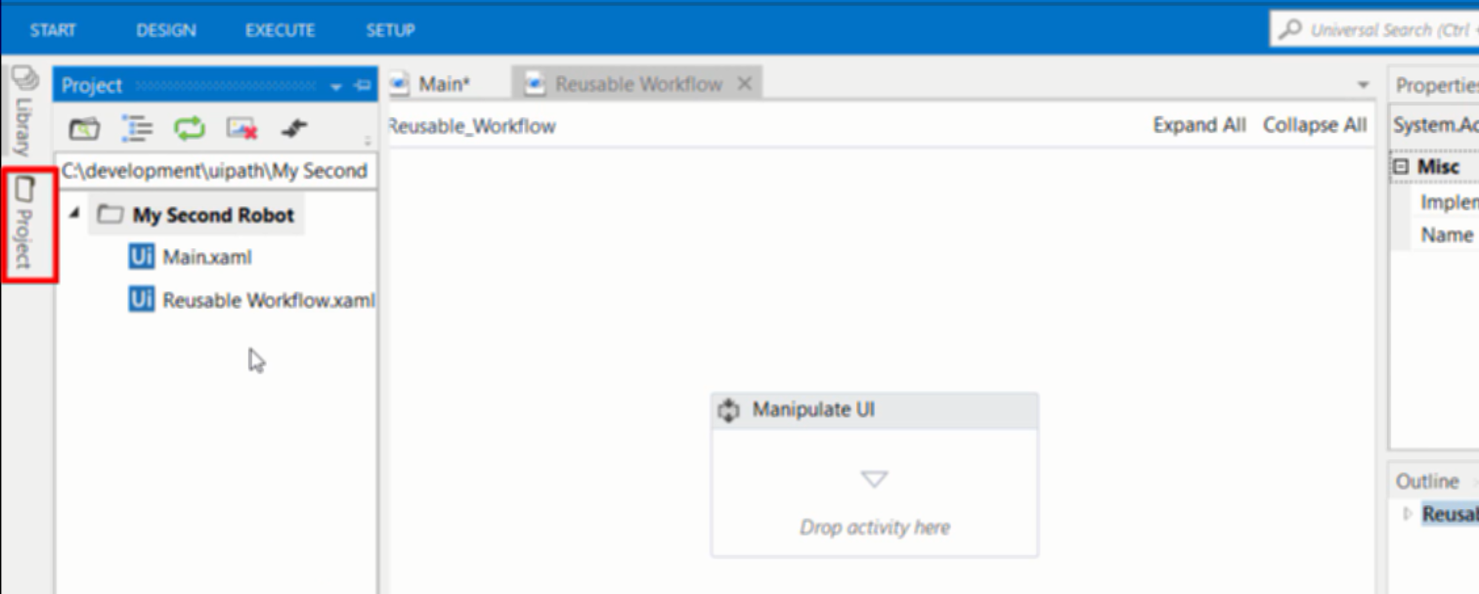

Khi đó project sẽ có nhiều hơn 1 file

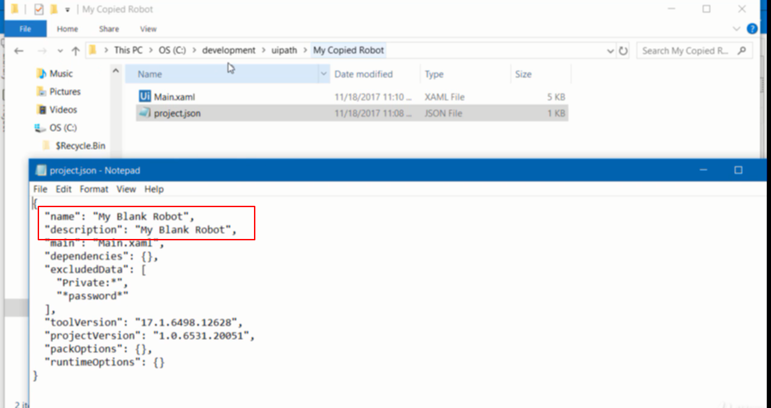

Khi copy project khác đê tạo ra project mới, ngoài đổ tên thư mục thì phải vào file project.json để đổi tên project nữa

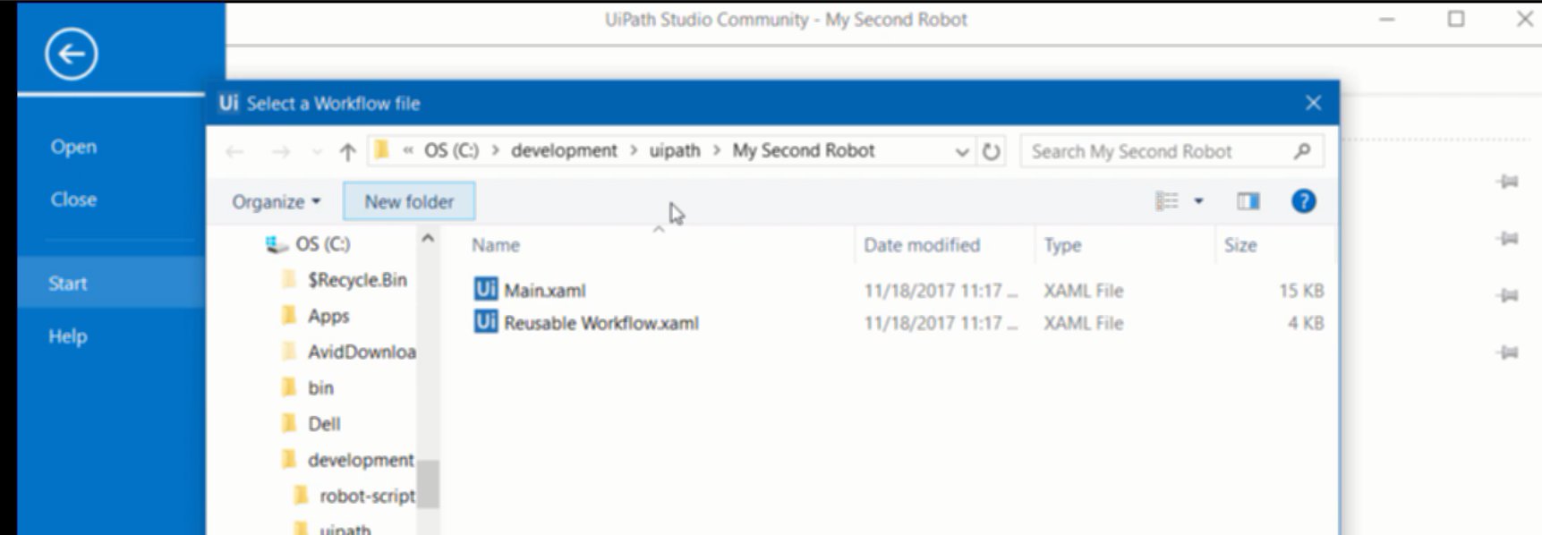

Nhấn vào open và mớ file main để open projec